德清县人民政府关于调整禁止销售燃放烟花爆竹区域的通告（征求意见稿）

为营造文明、平安、祥和的社会氛围，根据《湖州市禁止销售燃放烟花爆竹规定》第三条规定，经县人民政府研究，决定调整禁止销售燃放烟花爆竹区域，现通告如下：
一、城区禁售禁放区域范围
东至：杭宁高速—工大路—杭宁高速。
南至：东樵街—玉屏路—塔山森林公园北侧—舞阳街（含：莫干山语、英溪大院、云山美庐、狮山源著等）；
西至：余英溪改道河段—104国道西侧（含：观云庄园、金都阳光小区、鑫盛小区、南方家园市场、桂语兰庭等）；
北至：三洛线；
以上区域范围（详见附图）内，任何单位和个人不得销售、燃放烟花爆竹。
二、其他禁放区域范围
除以上确定的城区范围以外，全县的国家机关办公场所，影剧院、旅游景区等人员密集的场所，建筑工地、高层建筑、地下建筑，饮用水水源一级保护区，宗教活动场所，军事禁区、军事管理区周边50米距离范围内，及法律法规和规章规定的其他地点禁止燃放烟花爆竹。
- 限时销售、燃放时段
除上述禁售、禁放区域范围外，本行政区域内其他区域实行限时销售、燃放。
限时销售时段：每年农历十二月 至次年正月十五；
限时燃放时段：每年农历除夕至次年正月十五。
四、其他事项
（一）烟花爆竹批发经营企业和零售经营单位，应当取得市场监管部门颁发的营业执照及应急管理部门颁发的烟花爆竹经营许可证后，方可从事烟花爆竹经营活动。
（二）购买者应当向烟花爆竹的合法零售经营单位购买，不得购买非法销售的烟花爆竹，并按照燃放说明，安全、文明燃放。
（三）对违法销售、燃放烟花爆竹的行为，由综合行政执法、公安、应急管理等部门依据《中华人民共和国治安管理处罚法》《烟花爆竹安全管理条例》《浙江省烟花爆竹安全管理办法》《湖州市禁止销售燃放烟花爆竹规定》等有关法律法规的规定予以处理。
（四）各镇（街道、高新区）、机关团体、企事业单位、村（居）民委员会和物业管理小区要加强对本单位、辖区禁止销售、燃放烟花爆竹的宣传教育，自觉遵守《湖州市禁止销售燃放烟花爆竹规定》和本通告，如有发现违法销售、燃放烟花爆竹行为的，市民有权进行劝阻、举报。
举报电话：
1.违法运输、违法燃放：110；
2.违法储存、违法销售：12350，8062989。
五、本通告自2024年1月 日起施行，《德清县人民政府关于确定禁止销售燃放烟花爆竹其他区域的通告》(德政发〔2018〕18号)同时废止。

德清县人民政府
2024年1月 日

附件：
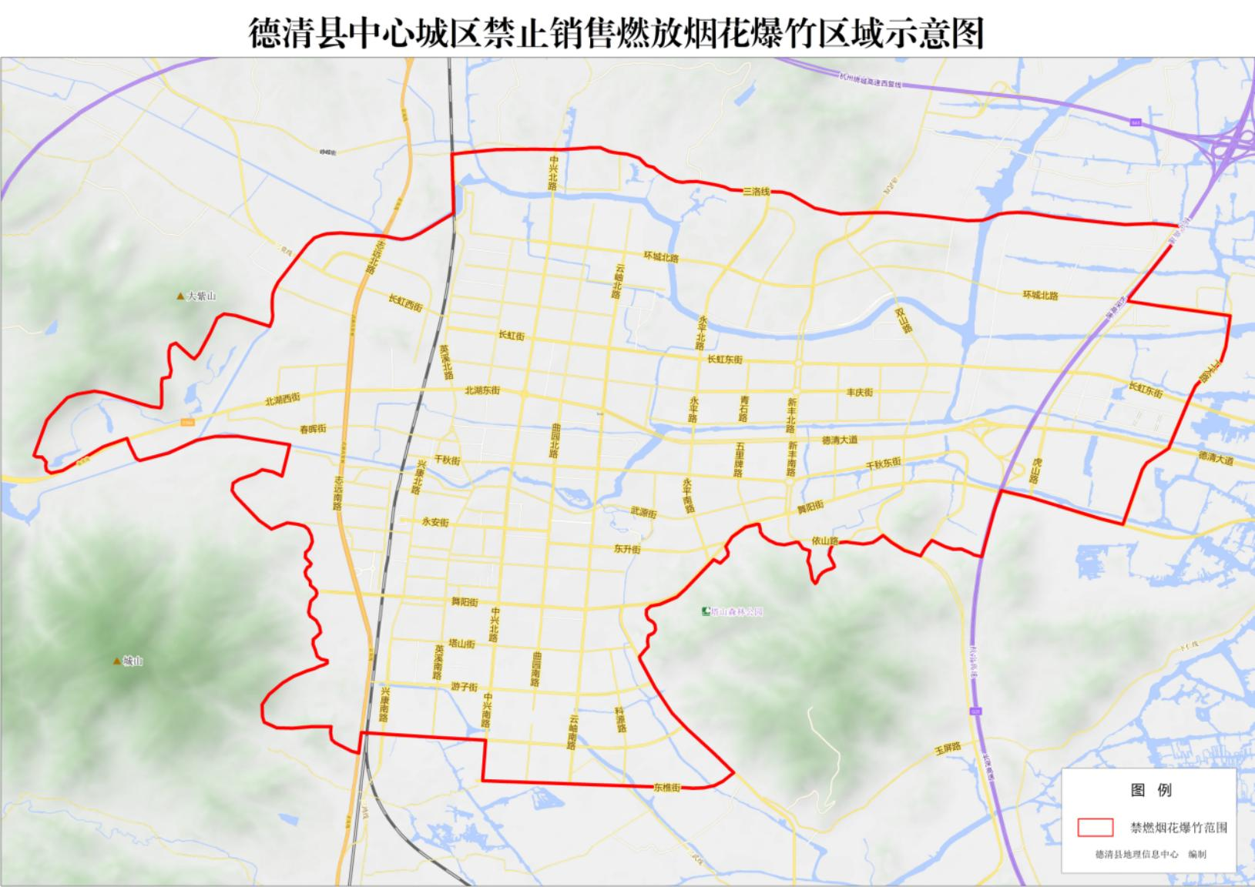
说明：河道、公路红线范围内为中心城区禁止销售燃放烟花爆竹区域。

